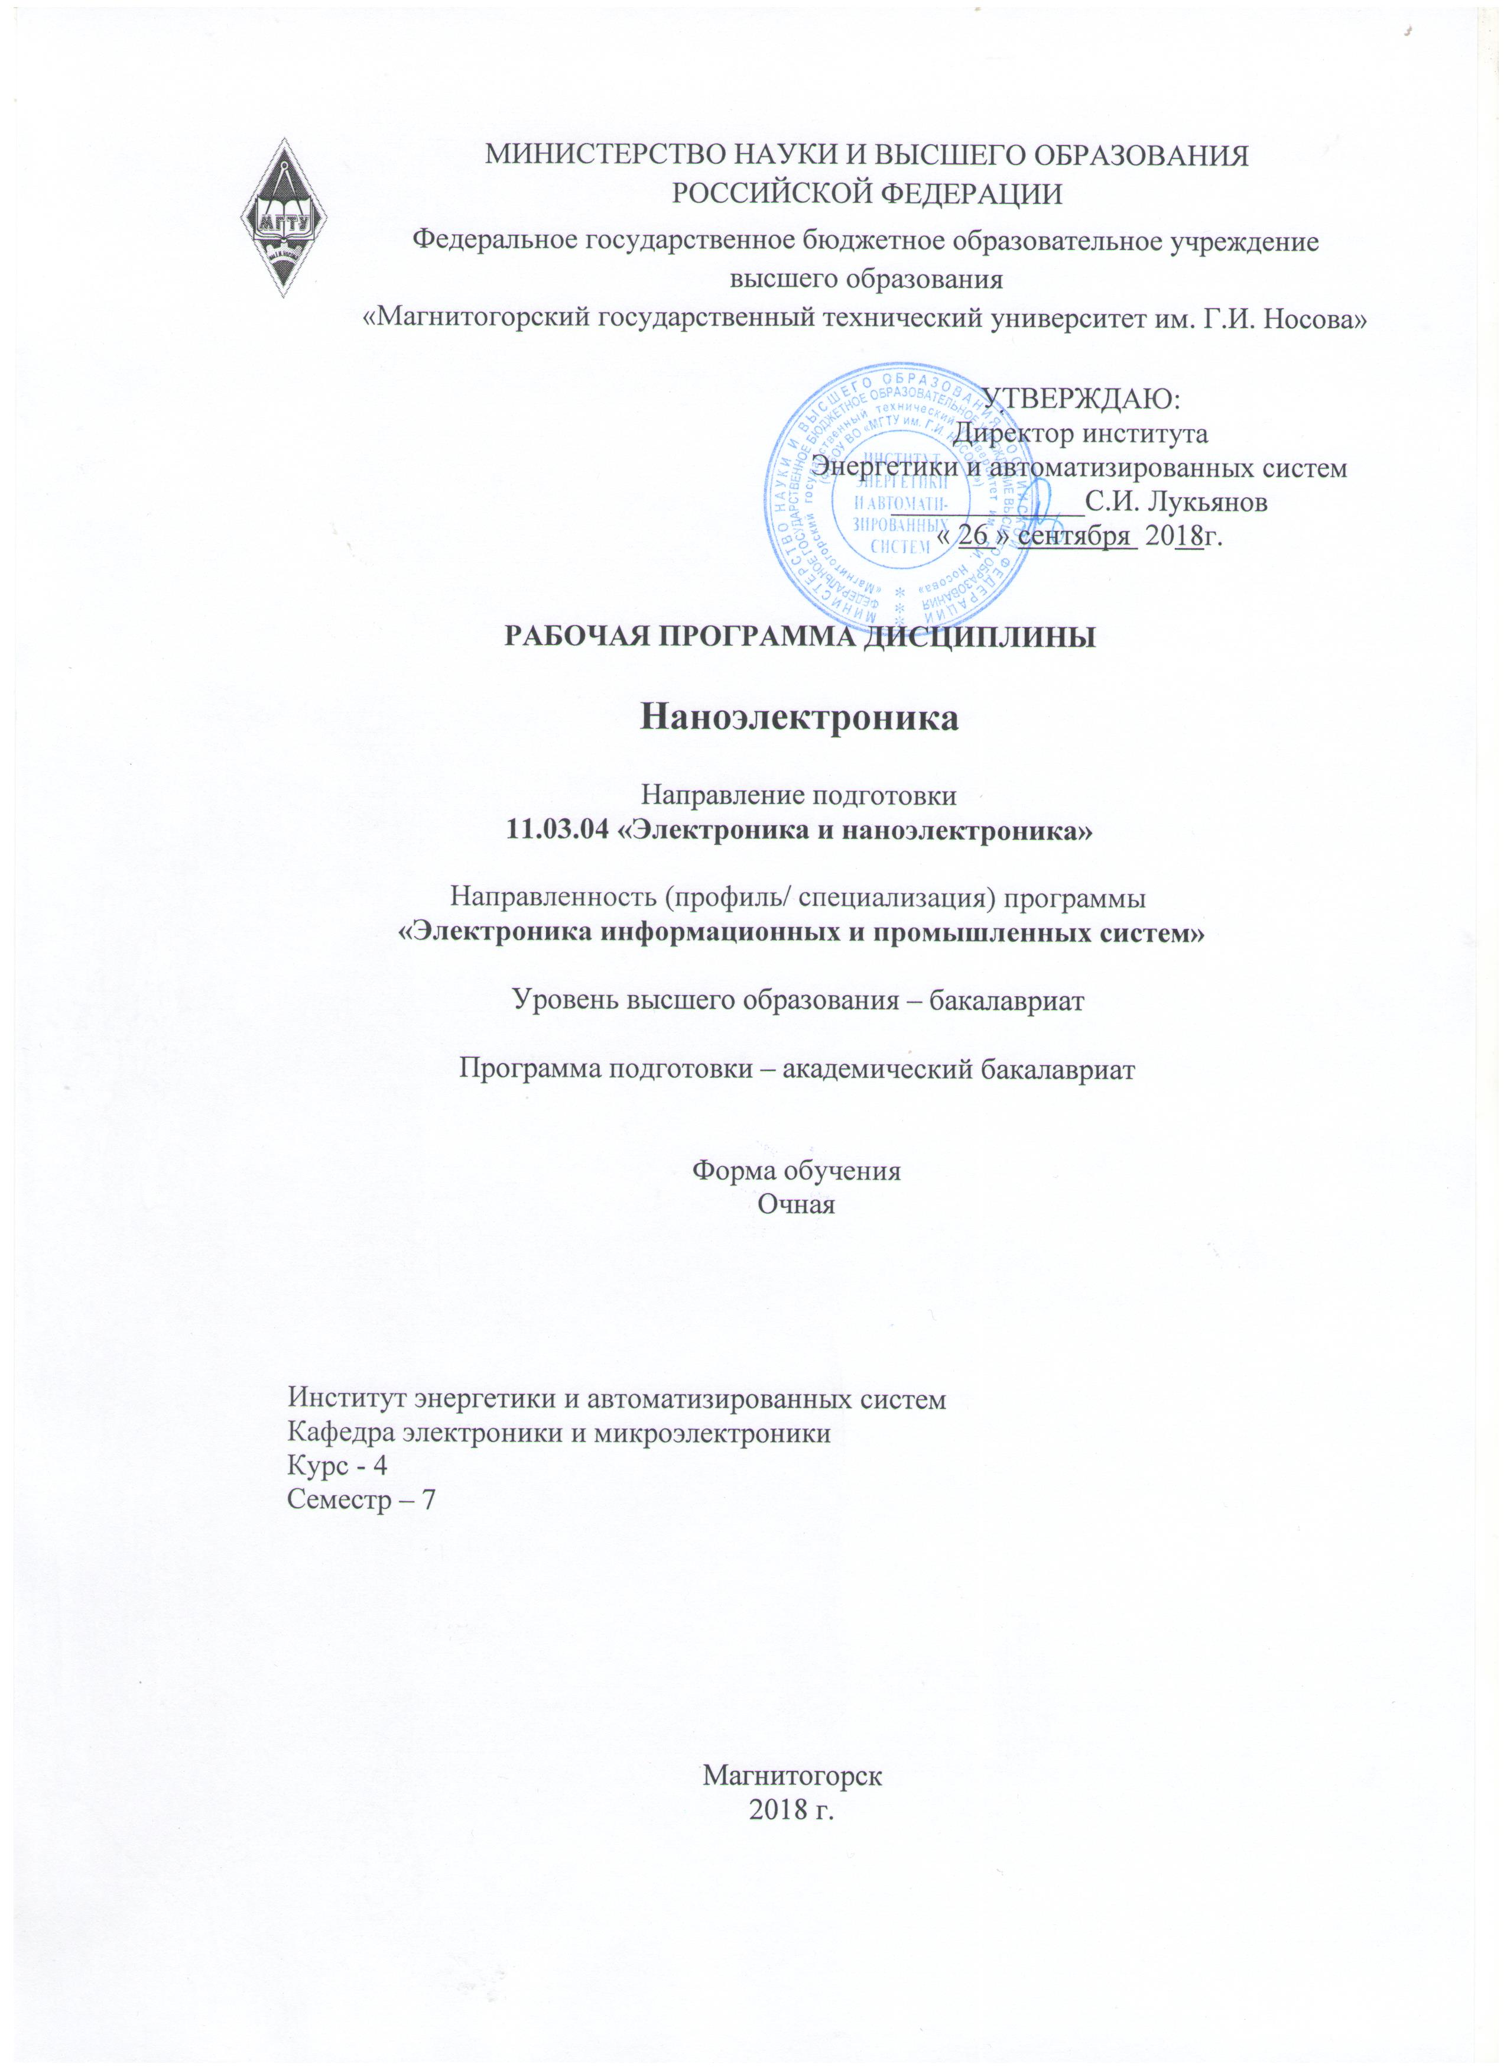

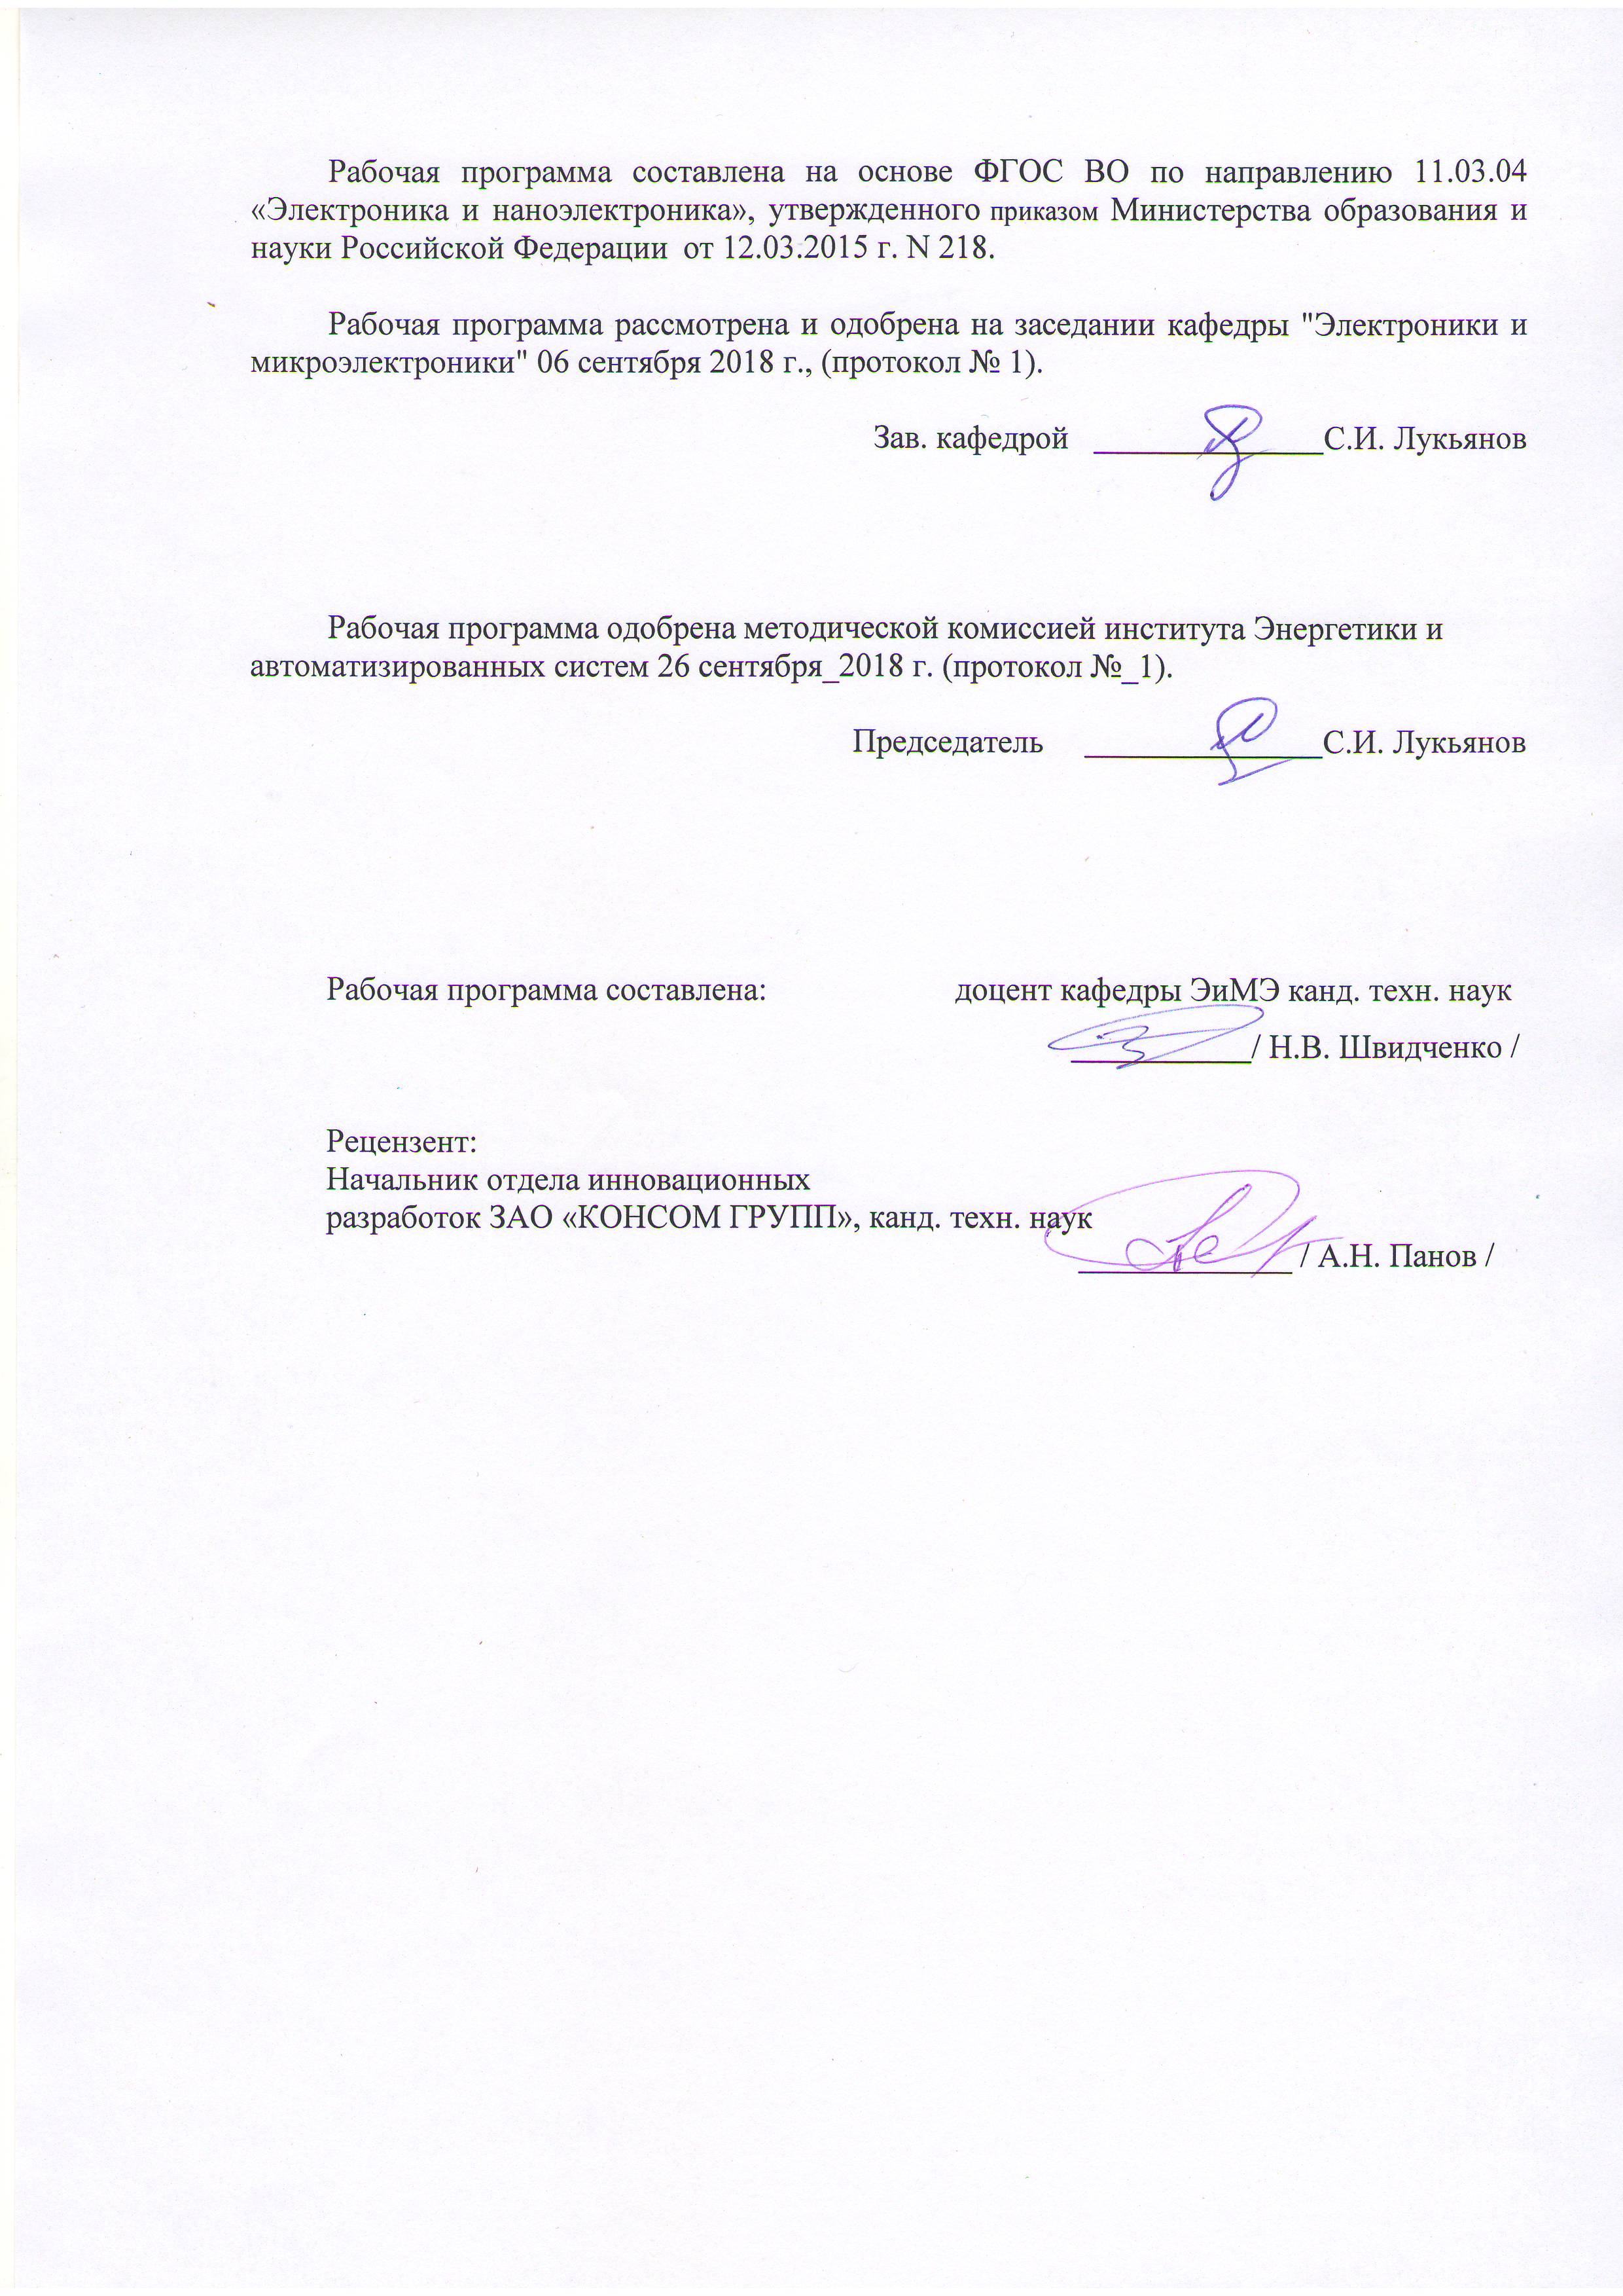


1 Цели освоении дисциплины
Целью изучения дисциплины «Наноэлектроника» является формирование научной основы, необходимой для создания элементов, приборов и устройств микро- и наноэлектроники;
способность учитывать современные тенденции развития электроники, измерительной и вычислительной техники, информационных технологий в своей профессиональной деятельности;
готовность анализировать и систематизировать результаты исследований, представлять материалы в виде научных отчетов, публикаций, презентаций.
Задачей изучения дисциплины «Наноэлектроника» является изучение законов физики наноразмерных полупроводниковых структур для последующего использования их при разработке и эксплуатации приборов и устройств микроволновой, цифровой и оптической электроники, а также при проектировании электронных схем на их основе.

2 Место дисциплины в структуре образовательной программы подготовки бакалавра
Дисциплина «Наноэлектроника» входит в профессиональный цикл образовательной программы по направлению подготовки «Электроника и наноэлектроника», профиль подготовки «Промышленная электроника».
Изучение дисциплины «Наноэлектроника» базируется на естественно-научных дисциплинах и дисциплинах общепрофессиональной подготовки: Физические основы электроники, Схемотехника, Расчет электронных схем, Материалы и элементы электронной техники, Физика конденсированного состояния, элементы цифровой техники.
Данная дисциплина необходима для успешного прохождения государственной итоговой аттестации.

3 Компетенции обучающегося, формируемые в результате освоения
дисциплины (модуля) и планируемые результаты обучения

В результате освоения дисциплины (модуля) «Наноэлектроника» обучающийся должен обладать следующими компетенциями:

Структурный элемент  компетенции | Планируемые результаты обучения
Код и содержание компетенции: способность учитывать современные тенденции развития электроники, измерительной и вычислительной техники, информационных технологий в своей профессиональной деятельности (ОПК-7)
Знать | - перспективные направления развития техники в области микро- и наноэлектроники;  - элементную базу современной электроники;  - физические основы микро- и наноэлектроники
Уметь: | - применять знания в профессиональной деятельности. Отличать эффективное решение от неэффективного  - выполнять расчёт характеристик электронных приборов микро- и наноэлектроники
Владеть: | - практическими навыками моделирования, исследования и проектирования структурных, электронных, магнитных и оптических свойств микро- и наноструктур
Код и содержание компетенции: готовность анализировать и систематизировать результаты исследований, представлять материалы в виде научных отчетов, публикаций, презентаций (ПК-3)
Знать | - правила оформления отчетов  - правила подготовки публикаций  - методы анализа результатов исследований
Уметь: | - документировать результаты исследований  - представлять материалы в виде научных отчетов  - анализировать и систематизировать результаты исследований
Владеть: | - инструментами подготовки презентаций  - навыками подготовки публикаций  - навыками подготовки и редактирования публикаций

4 Структура и содержание дисциплины «Наноэлектроника» для очной формы обучения

Общая трудоемкость дисциплины составляет 3 зачетных единицы 108 акад. часов, в том числе:
– контактная работа – 55,9 акад. часов:
– аудиторная – 54 акад. часов;
– внеаудиторная – 1,9 акад. часов
– самостоятельная работа – 52,1 акад. часов;
Раздел/тема дисциплины | Семестр | Аудитор.  контактная работа  (в акад. часах) |  | Самостоятельная работа (в акад. часах) | Вид самостоятельной работы | Формы текущего контроля успеваемости и промежуточной аттестации | Код и структурный  элемент компетенции
Раздел/тема дисциплины | Семестр | лекции | лаб. занятия
1 Физические основы наноэлектроники | 7 |  |  |  | Подготовка к лабораторным занятиям и контрольным работам | Выполнение лабораторных работ.  Контрольные работы | ОПК-7  ЗУВ
1.1 Квантовое ограничение | 7 | 1 | 2/1 | 2 | Подготовка к лабораторным занятиям и контрольным работам | Выполнение лабораторных работ.  Контрольные работы | ОПК-7  ЗУВ
1.2 Баллистический транспорт носителей заряда | 7 | 1 | 2/1 | 2 | Подготовка к лабораторным занятиям и контрольным работам | Выполнение лабораторных работ.  Контрольные работы | ОПК-7  ЗУВ
1.3 Туннелирование носителей заряда | 7 | 1 | 2/1 | 2 | Подготовка к лабораторным занятиям и контрольным работам | Выполнение лабораторных работ.  Контрольные работы | ОПК-7  ЗУВ
1.4 Спиновые эффекты | 7 | 1 | 2/1 | 2 | Подготовка к лабораторным занятиям и контрольным работам | Выполнение лабораторных работ.  Контрольные работы | ОПК-7  ЗУВ
1.5 Элементы низкоразмерных структур. Моделирование атомных конфигураций | 7 | 2 | 4/4 | 2 | Подготовка к лабораторным занятиям и контрольным работам | Выполнение лабораторных работ.  Контрольные работы | ОПК-7  ЗУВ
1.6 Структуры с квантовым ограничением, создаваемым внутренним электрическим полем | 7 | 2 | 3 | 2 | Подготовка к лабораторным занятиям и контрольным работам | Выполнение лабораторных работ.  Контрольные работы | ОПК-7  ЗУВ
1.7 Структуры с квантовым ограничением, создаваемым внешним электрическим полем | 7 | 2 | 3 | 2 | Подготовка к лабораторным занятиям и контрольным работам | Выполнение лабораторных работ.  Контрольные работы | ОПК-7  ЗУВ
2 Методы формирования наноэлектронных структур | 7 |  |  |  | Самостоятельное изучение учебной литературы;  Написание реферата | реферат | ОПК-7  ПК-3  ЗУВ
2.1 Традиционные методы формирования пленок | 7 | 2 |  | 3 |  | реферат | ОПК-7  ПК-3  ЗУВ
2.2 Методы, основанные на использовании сканирующих зондов | 7 | 2 |  | 3 |  | реферат | ОПК-7  ПК-3  ЗУВ
2.3 Нанолитография | 7 | 2 |  | 3 |  | реферат | ОПК-7  ПК-3  ЗУВ
2.4 Саморегулирующиеся процессы | 7 | 2 |  | 3 |  | реферат | ОПК-7  ПК-3  ЗУВ
2.5 Формирование и свойства наноструктурированных материалов | 7 | 2 |  | 3 |  | реферат | ОПК-7  ПК-3  ЗУВ
3 Элементы и приборы наноэлектроники | 7 |  |  |  | Самостоятельное изучение учебной литературы;  Написание реферата | реферат | ОПК-7  ПК-3  ЗУВ
3.1 Одноэлектроника | 7 | 2 |  | 3 |  | реферат | ОПК-7  ПК-3  ЗУВ
3.2 Спинтроника | 7 | 2 |  | 3 |  | реферат | ОПК-7  ПК-3  ЗУВ
3.3 Квантовые компьютеры | 7 | 2 |  | 3 |  | реферат | ОПК-7  ПК-3  ЗУВ
3.4 Нанофотоника | 7 | 2 |  | 3 |  | реферат | ОПК-7  ПК-3  ЗУВ
3.5 Молекулярная электроника | 7 | 2 |  | 3 |  | реферат | ОПК-7  ПК-3  ЗУВ
3.6 Мемристорная электроника | 7 | 2 |  | 3 |  | реферат | ОПК-7  ПК-3  ЗУВ
3.7 Полимерная электроника | 7 | 2 |  | 3 |  | реферат | ОПК-7  ПК-3  ЗУВ
3.8 Наноплазмоника | 7 | 2 |  | 2,1 |  | реферат | ОПК-7  ПК-3  ЗУВ
Итого по дисциплине | 7 | 36 | 18/8 | 52,1 |  | Зачёт с оценкой

5. Образовательные технологии
Для реализации предусмотренных видов учебной работы в качестве образовательных технологий в преподавании дисциплины «Наноэлектроника» используются традиционная и модульно-компетентностная технологии.
Предусмотрены обзорные лекции – для систематизации и закрепления знаний по дисциплине, информационные лекции – для ознакомления со стандартами и справочной информацией, лекции визуализации – для наглядного представления способов решения задач, проблемная лекция – для развития исследовательских навыков и изучения способов решения задач.
Лабораторные занятия по дисциплине проводятся как в традиционной, так и в интерактивной форме. В рамках интерактивного обучения применяются IT-методы (использование сетевых мультимедийных учебников, электронных образовательных ресурсов по данной дисциплине; совместная работа в малых группах (2-3 студента) – прохождение всех этапов и методов выполнения лабораторных работ; индивидуальное обучение.

6. Учебно-методическое обеспечение самостоятельной работы студентов
По дисциплине «Наноэлектроника» предусмотрена аудиторная и внеаудиторная самостоятельная работа обучающихся.
Аудиторная самостоятельная работа студентов предполагает выполнение лабораторных работ и решение контрольных задач на лабораторных занятиях.
Лабораторные работы:
- Квантовое ограничение.
- Баллистический транспорт носителей заряда.
- Туннелирование носителей заряда.
- Спиновые эффекты.
- Элементы низкоразмерных структур. Моделирование атомных конфигураций.
- Структуры с квантовым ограничением, создаваемым внутренним электрическим полем.
- Структуры с квантовым ограничением, создаваемым внешним электрическим полем.

Примерные аудиторные контрольные работы (АКР):
АКР №1 «Физические основы наноэлектроники»:
- Что такое «корпускулярно-волновой дуализм» микрообъекта? Что такое «волна де-Бройля»?
- Что такое «волновая функция»? Каков физический смысл квадрата волновой функции?
- В каких случаях для расчёта волновой функции используется стационарное уравнение Шрёдингера?
- Что такое «соотношение неопределённостей Гейзенберга»?
- Что такое «низкоразмерная структура»?
- Что такое «квантовое ограничение»?
- Что такое «потенциальный колодец»?
- Что такое «потенциальный барьер»?
- Что значит «разрешённое энергетическое состояние электрона»? Нарисуйте качественную зависимость плотности энергетических состояний n(E) свободного электрона.
- Что такое «квантовая плёнка»? Нарисуйте качественную зависимость плотности энергетических состояний n(E) для квантовой плёнки.
- Что такое «квантовый шнур»? Нарисуйте качественную зависимость плотности энергетических состояний n(E) для квантового шнура.
- Что такое «квантовая точка»? Нарисуйте качественную зависимость плотности энергетических состояний n(E) для квантовой точки.
- Что такое «двумерный электронный газ»?
- Что такое «баллистический транспорт носителей заряда»?
- Что такое «средняя длина свободного пробега электрона»?
- Что такое «уровень Ферми» и «длина волны Ферми»?
- Что значит «универсальная баллистическая проводимость»?
- Что такое «квантовый точечный контакт»?
- Что такое «туннелирование квантовой частицы»?
- Что такое «надбарьерное отражение квантовой частицы»?
- Что такое «туннельная прозрачность потенциального барьера»?
- Что такое «коэффициент прохождения потенциального барьера»?
- Что такое «квантовые числа»?
- Что такое «спин» и «спиновое число»? Какие значения может принимать спиновое число у электрона?
- Что такое «ограничение Паули»?
- Что такое «собственная спиновая поляризация электронов в материале»?
- Что такое «температура Кюри»?
- Что такое «длина спиновой релаксации»?
АКР №2 «Низкоразмерные структуры»:
- Рассчитайте и постройте графически соотношение между шириной одномерной прямоугольной потенциальной ямы с бесконечной высотой барьера и энергией первого разрешенного состояния Е1 в ней, варьируемой в диапазоне от 0,05 эВ до 2 эВ для электронов с эффективными массами m* = 0,05m₀, 0,10m₀ и 0,15m₀
- Рассчитайте и постройте графически соотношение между шириной квантовой прямоугольной потенциальной ямы с высотой барьера U₀ = 0,5, 1,0, 3 эВ и энергией первого разрешенного состояния Е₁ = 0,05U₀, 0,1U₀, 0,3U₀, 0,50,05/U₀ для электронов с эффективной массой m* = 0,06m₀.
- Рассчитайте значение ширины прямоугольной потенциальной ямы, при котором энергетический зазор между первым и вторым разрешенными состояниями в ней был равен 0,05, 0,1 и 0,13 эВ при эффективной массе электронов m* = 0,06m₀ и высоте барьера U₀ = 2 эВ и U₀ = ∞.
- Рассчитайте и постройте график зависимости плотности состояний электронов в квантовой пленке толщиной 20нм, в квантовом шнуре с сечением 20х20нм², квантовой точке 20х20х20нм³ от энергии Е, отсчитываемой от дна зоны проводимости полупроводника, из которого они изготовлены, при эффективной массе электрона 0,04m₀ и 0,07m₀.
- Рассчитайте и постройте график зависимости концентрации электронов в квантовой яме, квантовом шнуре и квантовой точке при комнатной температуре от положения уровня Ферми относительно дна зоны проводимости (Е_{F}–Е_{С}) в полупроводнике, из которого они изготовлены. Ширина квантовой ямы –10 нм, сечение квантового шнура – 10х10 нм², размеры квантовой точки – 10х10х10нм³. Эффективная масса электрона – 0,06m₀. Отношение (Е_{F} – Е_{C})/(kвT) варьировать в пределах от –4до +10.
АКР №3 «Одноэлектронное и резонансное туннелирование»:
- Для однобарьерной туннельной структуры рассчитайте изменение электростатической энергии ΔЕ, пороговое напряжение |V_{t}|, величину кулоновского зазора и критические условия для проявления кулоновской блокады. Емкость островка варьируйте в диапазоне 10⁻¹⁹ + 10⁻¹⁸ Ф, а величину внешнего приложенного напряжения – от нуля до значения, при котором возникает кулоновская блокада.
- Рассчитайте вольтамперные характеристики симметричной двухбарьерной туннельной структуры, соответствующие упругому и неупругому сотуннелированию в ней при температурах 10, 80 и 300К в диапазоне приложенных напряжений 0–2 В при емкости барьеров 10–18 Ф каждый.
Примите:
σ₁=σ₂=0,5 (мкОм м)⁻¹ – проводимости барьеров в отсутствии туннельных процессов; Δ = е²/C – средний энергетический зазор между состояниями в островке;
Е1 = 0,05 эВ, Е2 = 0,03 эВ.
- Рассчитайте вольтамперную характеристику двухбарьерной одноэлектронной структуры в диапазоне 0–3 В с различными туннельными прозрачностями барьеров при значении меньшей туннельной прозрачности Т=0,7 для двух значений емкости островка 5·10⁻¹⁹Ф и 2·10⁻¹⁹Ф.
- Рассчитайте условия поддержания в островке одноэлектронного транзистора постоянного количества электронов n=0, 1, 2, 3, 4, 5 в зависимости от потенциала затвора в диапазоне 0–3В при одинаковых емкостях истока и стока C_{S} = C_{d} = 10⁻¹⁷Ф и емкости затвора C_{g}=10⁻¹⁶Ф. Найдите рабочие температурные условия для этого транзистора.
- Для симметричной двухбарьерной резонансно-туннельной структуры AlAs/GaAs/ AlAs определите зависимость коэффициента прохождения электронов от их энергии T(E_{z}) при ширине барьеров 1 и 2нм, высоте барьеров U=1,3 и 1,5эВ, ширине колодца 2 и 3нм. Энергию электронов варьируйте в диапазоне 0–U. Эффективную массу электронов в AlAs примите равной 0,15m₀, а в GaAs – равной 0,067m₀.
- Рассчитайте энергетическое положение резонансных уровней в резонансно-туннельней структуре AlGaAs/GaAs/AlGaAs с шириной барьеров 1нм и шириной колодцев 1, 2 и 3нм, используя условия квантового ограничения и коэффициенты туннельной прозрачности структуры в рамках приближения квантово-механического импеданса потенциальных барьеров. Эффективную массу электронов в AlGaAs примите равной 0,09m₀, в GaAs равной 0,067m₀, U=0,23эВ.
- Определите зависимость тока от приложенного потенциала в области 0–0,1 В для двухбарьерных резонансно-туннельных структур AlAs/GaAs/AlAs с резонансными уровнями энергии 0,06эВ и 0,07эВ в приближении их лоренцевской формы. Примите E_{F}=0,054 эВ, m* = 0,067m₀, τ=10⁻¹³с, J₀= 4,5·10³А/м², Т=300К.
АКР №3 «Спин-контролируемое туннелирование»:
- Рассчитайте коэффициент прохождения для электронов со спином вверх и спином вниз наноструктуры ферромагнетик/диэлектрик/ферромагнетик в зависимости от высоты туннельного барьера U в диапазоне 2–5эВ для толщин диэлектрика 1, 2 и 3нм.
Примите:
h₀=1,9эВ – молекулярное поле в эмиттирующем электроны ферромагнетике;
Е_{F}=1,3эВ – энергия Ферми в эмиттирующем электроны ферромагнетике;
m_{d}=0,4m₀ – эффективная масса электронов в диэлектрике;
θ = π/4 – угол между векторами намагниченности ферромагнитных слоев.
- Рассчитайте относительное изменение коэффициентов прохождения для электронов со спином вверх и спином вниз наноструктуры ферромагнетик/диэлектрик/ферромагнетик в зависимости от угла θ между векторами намагниченности ферромагнитных слоев в диапазоне от 0 до π.
Примите:
h₀=1,7эВ – молекулярное поле в эмиттирующем электроны ферромагнетике;
Е_{F}=1,3эВ – энергия Ферми в эмиттирующем электроны ферромагнетике;
m_{d}=0,45m₀ – эффективная масса электронов в диэлектрике;
d=2нм - толщина диэлектрика;
U=1,5 , 2 и 4 эВ – высота туннельного барьера.
- Рассчитайте зависимости проводимости наноструктуры Со/диэлектрик/СоFе от напряженности внешнего магнитного поля в диапазоне 1·10⁴ – 5·10⁵А/м при температурах 10, 100 и 300К.
Примите:
d=2нм – толщина диэлектрика;
U=3эВ – высота туннельного барьера;
М=0,145Тл – намагниченность насыщения CoFe (реверсируемого во внешнем магнитном поле электрода);
С₁=1,7·10⁻⁷Дж/м³ – константа анизотропии CoFe;
С₂=0,7·10⁻⁷Дж/м³ – константа магнитной связи между ферромагнитными электродами;
G₀=(300 Ом/см2 )⁻¹ – проводимость структуры при Т=0К;
Gs(Т)=0.
Внеаудиторная самостоятельная работа обучающихся осуществляется в виде изучения литературы по соответствующему разделу с проработкой материала. По двум разделам предусмотрена подготовка рефератов. При подготовке рефератов студенты должны пользоваться отечественными и зарубежными литературными источниками.
Примерные темы рефератов по разделам «Методы формирования наноэлектронных структур» и «Элементы и приборы наноэлектроники»:
- Углеродные наноматериалы и структуры на их основе. Свойства, сфера применения.
- Одноэлектроника (single electronics). Физические основы. Устройства одноэлектроники.
- Спинтроника (spintronics). Физические основы. Устройства спинтроники.
- Квантовые компьютеры. Квантовые вычисления. Элементная база квантовых вычислений.
- Молекулярная электроника. Основы молекулярной электроники. Устройства молекулярной электроники.
- Нанофотоника. Физические основы. Сфера применения. Устройства нанофотоники.
- Мемристорная электроника (memristor). Свойства мемристора. Устройства на базе мемристора.
- Полимерная электроника. Физические основы. Устройства полимерной электроники.
- Сверхпроводимость и электронные устройства на сверхпроводниках.
- Наноплазмоника. Физические основы наноплазмоники. Устройства наноплазмоники.
- Методы формирования наноструктур, основанные на использовании сканирующих зондов.
- Нанолитография. Виды литографии. Физические основы. Достоинства и недостатки.
- Саморегулирующиеся процессы. Самосборка и самоорганизация. Атомные кластеры
- Методы формирования тонких плёнок в наноэлектронике.
- Наноэлектромеханические системы (NEMS). Материалы и технологии.
7. Оценочные средства для проведения промежуточной аттестации
а) Планируемые результаты обучения и оценочные средства для проведения промежуточной аттестации:
Структурный элемент  компетенции | Планируемые результаты обучения | Оценочные средства
Код и содержание компетенции: способность учитывать современные тенденции развития электроники, измерительной и вычислительной техники, информационных технологий в своей профессиональной деятельности (ОПК-7)
Знать | - перспективные направления развития техники в области микро- и наноэлектроники;  - элементную базу современной электроники;  - физические основы микро- и наноэлектроники | - Как устроена установка молекулярно-лучевой эпитаксии?  - Какие методы используют для мониторинга процесса молекулярно-лучевой эпитаксии?  - В чем суть метода электрохимического осаждения материалов?  - Какие подходы используют для формирования наноструктур - наношнуров, нанотрубок и наноточек - электрохимическим осаждением материалов?  - В чем сущность метода электрохимического оксидирования (анодирования) материалов?  - Какое явление лежит в основе метода сканирующей туннельной микроскопии?  - Какими элементами осуществляют перемещение зонда на субнанометровые расстояния?  - Каковы основные режимы работы сканирующего туннельного микроскопа?  - Какое явление лежит в основе метода атомной силовой микроскопии?  - Как контролируют отклонение консоли с зондом от равновесного положения в атомном силовом микроскопе?  - Каковы типичные параметры электронного луча, используемого для электронно-лучевой литографии?  - Какие материалы используют в качестве резистов для электронно-лучевой литографии?  - Какое разрешение обеспечивает электронно-лучевая литография? Что принципиально ограничивает разрешающую сnособность электронно- лучевой литографии?  - Что такое самосборка и какой движущей силой она обусловлена?  - Какие химические соединения используют в качестве прикрепляющей группы, промежуточной группы, поверхностной функциональной группы?  - Что такое самоорганизация и какой движущей силой она обусловлена?  - Что такое золь? Что такое гель? Как происходят золь-гель-превращения?  - Каковы низкоразмерные формы углеродных структур?  - Что такое rрафен? Как получают rрафен? Какими основными свойствами обладает rрафен?  - Что такое углеродная нанотрубка и какими параметрами структуры она характеризуется?  - Какими электронными свойствами обладают одностенные углеродные нанотрубки?  - Каковы электронные свойства многостенных углеродных нанотрубок?  - Какие методы используют для получения углеродных нанотрубок?  - Что такое фуллерены?
Уметь: | - применять знания в профессиональной деятельности. Отличать эффективное решение от неэффективного  - выполнять расчёт характеристик электронных приборов микро- и наноэлектроники | - Рассчитайте и постройте графически соотношение между шириной квантовой прямоугольной потенциальной ямы с высотой барьера U0 = 0,5, 1,0, 3 эВ и энергией первого разрешенного состояния Е1 = 0,05U0, 0,1U0, 0,3U0, 0,50,05/U0 для электронов с эффективной массой m* = 0,06m0.  - Рассчитайте значение ширины прямоугольной потенциальной ямы, при котором энергетический зазор между первым и вторым разрешенными состояниями в ней был равен 0,05, 0,1 и 0,13 эВ при эффективной массе электронов m* = 0,06m0 и высоте барьера U0 = 2 эВ и U0 = ∞.  - Рассчитайте и постройте график зависимости плотности состояний электронов в квантовой пленке толщиной 20нм, в квантовом шнуре с сечением 20х20нм2, квантовой точке 20х20х20нм3 от энергии Е, отсчитываемой от дна зоны проводимости полупроводника, из которого они изготовлены, при эффективной массе электрона 0,04m0 и 0,07m0.  - Рассчитайте и постройте график зависимости концентрации электронов в квантовой яме, квантовом шнуре и квантовой точке при комнатной температуре от положения уровня Ферми относительно дна зоны проводимости (ЕF–ЕС) в полупроводнике, из которого они изготовлены. Ширина квантовой ямы –10 нм, сечение квантового шнура – 10х10 нм2, размеры квантовой точки – 10х10х10нм3. Эффективная масса электрона – 0,06m0. Отношение (ЕF – ЕC)/(kвT) варьировать в пределах от –4до +10.  - Рассчитайте вольтамперные характеристики симметричной двухбарьерной туннельной структуры, соответствующие упругому и неупругому сотуннелированию в ней при температурах 10, 80 и 300К в диапазоне приложенных напряжений 0–2 В при емкости барьеров 10–18 Ф каждый.  Примите:  σ1=σ2=0,5 (мкОм м)-1 – проводимости барьеров в отсутствии туннельных процессов; Δ = е2/C – средний энергетический зазор между состояниями в островке;  Е1 = 0,05 эВ, Е2 = 0,03 эВ.  - Рассчитайте вольтамперную характеристику двухбарьерной одноэлектронной структуры в диапазоне 0–3 В с различными туннельными прозрачностями барьеров при значении меньшей туннельной прозрачности Т=0,7 для двух значений емкости островка 5·10-19Ф и 2·10-19Ф.  - Рассчитайте условия поддержания в островке одноэлектронного транзистора постоянного количества электронов n=0, 1, 2, 3, 4, 5 в зависимости от потенциала затвора в диапазоне 0–3В при одинаковых емкостях истока и стока CS = Cd = 10-17Ф и емкости затвора Cg=10-16Ф. Найдите рабочие температурные условия для этого транзистора.  - Для симметричной двухбарьерной резонансно-туннельной структуры AlAs/GaAs/ AlAs определите зависимость коэффициента прохождения электронов от их энергии T(Ez) при ширине барьеров 1 и 2нм, высоте барьеров U=1,3 и 1,5эВ, ширине колодца 2 и 3нм. Энергию электронов варьируйте в диапазоне 0–U. Эффективную массу электронов в AlAs примите равной 0,15m0, а в GaAs – равной 0,067m0.  - Рассчитайте энергетическое положение резонансных уровней в резонансно-туннельней структуре AlGaAs/GaAs/AlGaAs с шириной барьеров 1нм и шириной колодцев 1, 2 и 3нм, используя условия квантового ограничения и коэффициенты туннельной прозрачности структуры в рамках приближения квантово-механического импеданса потенциальных барьеров. Эффективную массу электронов в AlGaAs примите равной 0,09m0, в GaAs равной 0,067m0, U=0,23эВ.
Владеть: | - практическими навыками моделирования, исследования и проектирования структурных, электронных, магнитных и оптических свойств микро- и наноструктур | Выполнение и защита лабораторных работ:  - Квантовое ограничение.  - Баллистический транспорт носителей заряда.  - Туннелирование носителей заряда.  - Спиновые эффекты.  - Элементы низкоразмерных структур. Моделирование атомных конфигураций.  - Структуры с квантовым ограничением, создаваемым внутренним электрическим полем.  - Структуры с квантовым ограничением, создаваемым внешним электрическим полем.
Код и содержание компетенции: готовность анализировать и систематизировать результаты исследований, представлять материалы в виде научных отчетов, публикаций, презентаций (ПК-3)
Знать | - правила оформления отчетов  - правила подготовки публикаций  - методы анализа результатов исследований | Подготовить доклад по разделу «Методы формирования наноэлектронных структур» и «Элементы и приборы наноэлектроники» (темы докладов приведены в разделе 6). При подготовке доклада студенты должны пользоваться отечественными и зарубежными литературными источниками. В докладе оценивается значимость и практическая пригодность предложенных технических решений.
Уметь: | - документировать результаты исследований  - представлять материалы в виде научных отчетов  - анализировать и систематизировать результаты исследований
Владеть: | - инструментами подготовки презентаций  - навыками подготовки публикаций  - навыками подготовки и редактирования публикаций

б) Порядок проведения промежуточной аттестации, показатели и критерии оценивания:
Промежуточная аттестация по дисциплине «История и методология науки и техники в области электроники» включает теоретические вопросы, позволяющие оценить уровень усвоения обучающимися знаний, и практические задания, выявляющие степень сформированности умений и владений, проводится в форме экзамена.
Экзамен по данной дисциплине проводится в устной форме по экзаменационным билетам, каждый из которых включает 2 теоретических вопроса и одно практическое задание.
Показатели и критерии оценивания экзамена:
– на оценку «отлично» (5 баллов) – обучающийся демонстрирует высокий уровень сформированности компетенций, всестороннее, систематическое и глубокое знание учебного материала, свободно выполняет практические задания, свободно оперирует знаниями, умениями, применяет их в ситуациях повышенной сложности.
– на оценку «хорошо» (4 балла) – обучающийся демонстрирует средний уровень сформированности компетенций: основные знания, умения освоены, но допускаются незначительные ошибки, неточности, затруднения при аналитических операциях, переносе знаний и умений на новые, нестандартные ситуации.
– на оценку «удовлетворительно» (3 балла) – обучающийся демонстрирует пороговый уровень сформированности компетенций: в ходе контрольных мероприятий допускаются ошибки, проявляется отсутствие отдельных знаний, умений, навыков, обучающийся испытывает значительные затруднения при оперировании знаниями и умениями при их переносе на новые ситуации.
– на оценку «неудовлетворительно» (2 балла) – обучающийся демонстрирует знания не более 20% теоретического материала, допускает существенные ошибки, не может показать интеллектуальные навыки решения простых задач.
– на оценку «неудовлетворительно» (1 балл) – обучающийся не может показать знания на уровне воспроизведения и объяснения информации, не может показать интеллектуальные навыки решения простых задач.

8. Учебно-методическое и информационное обеспечение дисциплины (модуля)
«Наноэлектроника»

а) Основная литература:
- Агеев, И. М. Физические основы электроники и наноэлектроники : учебное пособие / И. М. Агеев. — Санкт-Петербург : Лань, 2020. — 324 с. — ISBN 978-5-8114-4081-8. — Текст : электронный // Лань : электронно-библиотечная система. — URL: https://e.lanbook.com/book/131007 (дата обращения: 20.10.2020). — Режим доступа: для авториз. пользователей.
- Лозовский В.Н.. Нанотехнология в электронике. Введение в специальность: Уч.п. Лань. 2019. – 332 с. — Текст : электронный // Лань : электронно-библиотечная система. — URL: https://e.lanbook.com/book/113943 (дата обращения: 20.10.2020). — Режим доступа: для авториз. пользователей.

б) Дополнительная литература:
      - . Игнатов, А. Н. Микросхемотехника и наноэлектроника : учебное пособие / А. Н. Игнатов. — Санкт-Петербург : Лань, 2011. — 528 с. — ISBN 978-5-8114-1161-0. — Текст : электронный // Лань : электронно-библиотечная система. — URL: https://e.lanbook.com/book/2035 (дата обращения: 20.10.2020). — Режим доступа: для авториз. пользователей.
      - Орлова, М. Н. Наноэлектроника. Курс лекций : учебное пособие / М. Н. Орлова, И. В. Борзых. — Москва : МИСИС, 2013. — 50 с. — ISBN 978-5-87623-725-5. — Текст : электронный // Лань : электронно-библиотечная система. — URL: https://e.lanbook.com/book/47464 (дата обращения: 20.10.2020). — Режим доступа: для авториз. пользователей.

в) Методические указания и учебные пособия
Методические указания приведены в приложении 1.

г) Программное обеспечение и Интернет-ресурсы:
- Scilab Computation Engine – программа символьной математики [свободно распространяемое программное обеспечение]. Режим доступа: https://www.scilab.org/about/scilab-open-source-software.
- Урок 449. Корпускулярно-волновой дуализм. Гипотеза де Бройля [интернет-ресурс]. Режим доступа: https://www.youtube.com/watch?v=i-tSwRv7HNo
- Урок 450. Экспериментальное подтверждение справедливости гипотезы де Бройля [интернет-ресурс]. Режим доступа: https://www.youtube.com/watch?v=uAG7aw6w_ks
- Урок 453. Понятие о волновой функции [интернет-ресурс]. Режим доступа: https://www.youtube.com/watch?v=3Gkwl9imw7k
- Урок 454. Уравнение Шрёдингера [интернет-ресурс]. Режим доступа: https://www.youtube.com/watch?v=FgZ9wZ8tg7g
- Урок 455. Движение микрообъекта в одномерной бесконечно глубокой потенциальной яме [интернет-ресурс]. Режим доступа: https://www.youtube.com/watch?v=YI0I7ZvnF9w
- Урок 456. Соотношение неопределенностей [интернет-ресурс]. Режим доступа: https://www.youtube.com/watch?v=kjJ3XA8kO9Y
Урок 458. Обзор квантовой теории атома водорода [интернет-ресурс]. Режим доступа: https://www.youtube.com/watch?v=yKKTJvIT3bA

9. Материально-техническое обеспечение дисциплины (модуля)

Материально-техническое обеспечение дисциплины включает:
Тип и название аудитории | Оснащение аудитории
Лекционная аудитория ауд. 458 | Мультимедийные средства хранения, передачи и представления информации
Компьютерные классы Центра информационных технологий ФГБОУ ВО «МГТУ» и специализированная ауд. 367 | Персональные компьютеры, объединенные в локальные сети с выходом в Internet, оснащенные современными программно-методическими комплексами для моделирования, структурных, электронных, магнитных и оптических свойств микро- и наноструктур (Scilab).
Учебные аудитории для проведения практических занятий, групповых и индивидуальных консультаций, текущего контроля и промежуточной аттестации | Интерактивная доска, проектор;  Мультимедийный проектор, экран.
Учебные аудитории для выполнения курсового проектирования, помещения для самостоятельной работы. | Персональные компьютеры с пакетом MS Office, с выходом в Интернет и с доступом в электронную информационно-образовательную среду университета.
Помещение для хранения и профилактического обслуживания учебного оборудования | Стеллажи, сейфы для хранения учебного оборудования. Инструменты для ремонта оборудования.
Аудитории для самостоятельной работы с выходом в Интернет и с доступом в электронную информационно-образовательную среду университета. | Компьютерные классы, включающие персональные компьютеры с пакетом MS Office, MathCAD, Scilab; читальные залы библиотеки

Введение
С общетеоретической точки зрения, расчет электронных состояний в слоистых структурах должен проводиться путем решения соответствующей трехмерной задачи о зонной структуре материала. В настоящее время разработаны изощренные методы компьютерного расчета квантовых состояний в наноструктурах, основанные на микроскопических моделях псевдопотенциала или сильной связи. Тем не менее эти методы пока не всесильны и не всемогущи, и при конкретной работе именно приближенные методы эффективной массы (в случае простых энергетических зон), эффективного гамильтониана (для вырожденных зон) и плавных огибающих (в многозонной модели, например, в модели Кейна) оказываются более удобными и результативными.

В приближенных подходах решение внутри каждого слоя многослойной структуры (или композиционной области меньшей размерности в квантовых проволоках или точках) записывается в виде линейной комбинации независимых объемных решений, а для сшивки на гетерограницах вводятся граничные условия для огибающих волновой функции электрона и их производных по нормальной координате.
Расчеты электронных состояний в полупроводниковых наноструктурах, выполняемые в методе эффективной массы, основаны на решении стационарного (исключая экзотические случаи, когда потенциальный рельеф является функцией времени) уравнения Шредингера, которое для движения электронов в перпендикулярном плоскости слоёв направлении является одномерным:
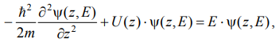 | (1)

здесь m — эффективная масса электрона, E — его полная энергия, U(z) — потенциальный рельеф для электрона вдоль оси z направленной в перпендикулярном к плоскости слоёв направлении. Решением данного уравнения Шредингера является z-составляющая огибающей волновой функции (z, E), характеризующая движение электронов в перпендикулярной плоскости слоёв направлении и определяющая, с точностью до нормировки, вероятность нахождения электрона с энергией E движения вдоль оси Oz в точке с координатой z.

Для простой зонной структуры граничные условия на интерфейсе между слоями A и B в общем случае имеют вид:
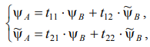 | (2)
где A,B — значения огибающей волновой функции на интерфейсе со стороны слоя A и со стороны слоя B соответственно,
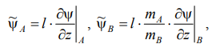
m_{A,B} — эффективные массы электронов в слоях A и B соответственно, l —произвольный параметр с размерностью длинны, введенный чтобы эле-менты матрицы t_{ij} были безразмерными. Выбор значений t_{ij} обычно постулируется или осуществляется путем сравнения с результатами эксперимента или расчета в рамках какой-либо микроскопической модели. Чаще других используются граничные условия, связанные с именем Бастарда:
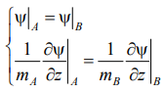
Решая уравнение (1) с граничными условиями (2), можно построить огибающие волновых функций электронов с различными значениями энергии E.

1 Моделирование энергетического спектра электрона в твердом теле (модель Кронига-Пенни)
Прежде чем приступать к моделированию энергетического спектра электронов в гетероструктурах, рассмотрим движения электрона в обычном кристалле. Потенциальная энергия электронов в кристалле является функцией координат с периодом, равным расстоянию между атомами. Электрон в периодическом поле обладает рядом общих свойств, независящих от конкретной формы периодического потенциала. Большинство из них можно выяснить при рассмотрении упрощенной модели кристалла, представляя его в виде цепочки атомов. При этом периодический потенциал становится одномерным. Форма периодического потенциала выбирается такой, чтобы расчет оказался наиболее простым. В этом случае возможно проведение строгого решения уравнения Шредингера. В модели Кронига-Пенни потенциал имеет вид прямоугольных ям (рисунок 1), которые чередуются с прямоугольными потенциальными барьерами:
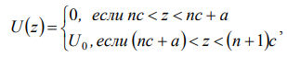
где a — ширина ямы, b — ширина барьера, c a b — постоянная кристаллической решетки, U₀ — высота барьера, n 0, 1, 2, . Решения уравнения Шредингера (1) при E<U₀ могут быть записаны в виде:
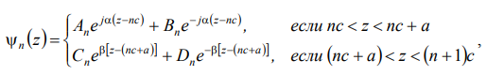
где
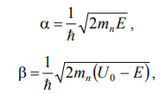
m_{n} — эффективная масса электрона в кристалле, j — мнимая единица.

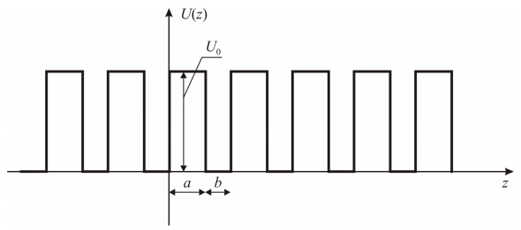
Рисунок 1 – Потенциальный рельеф для электрона в кристалле (модель Кронига–Пенни).

Из граничных условий (2), принимая во внимание постоянство эффективной массы во всем кристалле, получаем следующую систему алгебраических уравнений:
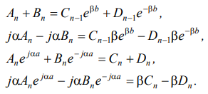 | (3)
При этом между коэффициентами C_{n-1}, D_{n-1} и C_{n}, D_{n} существует связь, вытекающая из связи между волновыми функциями Ψ_{n} ₁ и Ψ_{n} . Так как функции Ψ_{n} ₁ и Ψ_{n} являются решениями одного и того же уравнения Шредингера, то они могут отличаться друг от друга только постоянным множителем, квадрат которого равен единице. То есть:

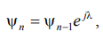
где λ – некоторый вещественный параметр.
Отсюда:
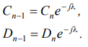 | (4)
Подставляя значения (4) в систему уравнений (3), получим систему из четырех однородных уравнений с четырьмя неизвестными A_{n} , B_{n} , C_{n} и D_{n.} Для того, чтобы эта система имела нетривиальное решение, необходимо, чтобы определитель, составленный из коэффициентов этих уравнений, был равен нулю. Записав и раскрыв определитель, получим уравнение, определяющее значения энергии электрона E (входящей в выражения для α и β), для которых существуют нетривиальные решения системы (3):
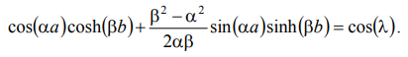 | (5)
Анализ уравнения (5) затруднен тем, что энергия входит в α и β, однако его можно упростить, представив потенциал в ещё более идеализированном виде. Произведение βb определяет степень прозрачности потенциального барьера для электронов, в него входит ширина барьера b и высота барьера U₀. Рассмотрим случай, когда ширина барьера устремляется к нулю, а высота — к бесконечности, причем так, что произведение U₀b остается постоянным. При этом, так как U₀ ~β ², то при b→0 и U₀ →∞ произведение βb→ 0 . Тогда, вводя обозначение:
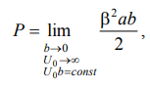
от уравнения (5) прейдем к более простому:
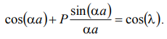 | (6)

Уравнение (6) называется уравнением Кронига–Пенни. Параметр P пропорционален площади потенциального барьера; он характеризует степень прозрачности барьера для электронов или степень связанности электрона внутри потенциальной ямы.

Для анализа уравнения (6) изобразим графически его левую часть как функцию аргумента a (рисунок 2, сплошная линия). Действительные корни этого уравнения существуют только при тех значениях αa, при которых левая часть уравнения принимает значения в интервале [-1;1]. На рисунке 2 заштрихованы области допустимых значений αa . Их ширина за-висит от параметра P: чем он меньше, тем они шире и при фиксированном значении P становятся шире с увеличением αa, а значит и энергии.

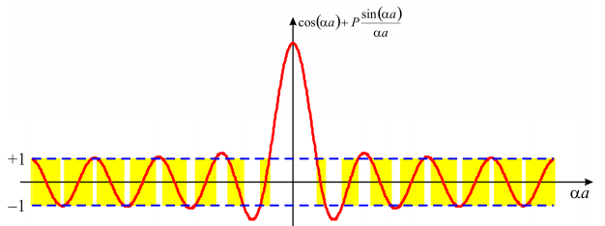
Рисунок 2 - Графический анализ уравнения Кронига–Пенни

Таким образом, энергия электрона в периодическом поле не может принимать любое значение, как для свободного электрона. Она ограничена рядом полос (зон) разрешенных значений, отделенных друг от друга запрещенными зонами — энергетический спектр электрона в периодическом поле имеет зонную структуру. Ширина разрешенных зон определяется степенью связанности электрона внутри потенциальной ямы.

Задание для компьютерного моделирования

- Изобразить графически левую часть уравнения (6), схематически изобразить на получившемся графике зоны разрешенных и запре-щенных значений a . Проиллюстрировать, как изменяется ширина разрешенных зон при изменении параметра P.

- Проанализировать два крайних случая: P 0 (электрон совершенно свободен) и P (барьер совершенно непроницаем, электрон заперт в пределах одной потенциальной ямы).

2 Моделирование энергетического спектра электрона в одномерной квантовой яме
Если сформировать тонкий слой узкозонного материала между двумя достаточно толстыми слоями широкозонного материала, то для электрона, движущегося в поперечном к плоскостям слоёв направлении, может быть сформирован потенциальный рельеф, изображенный на рисунке 3 (энергия отсчитывается от дна зоны проводимости материала ямы). Такого рода рельеф носит название прямоугольной потенциальной ямы. В данном разделе мы будем рассматривать симметричную потенциальную яму (рисунок 3, б).

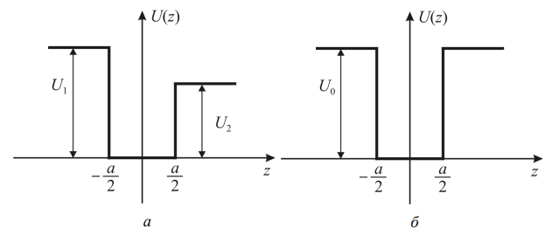
Рисунок 3 – Энергетическая диаграмма прямоугольной потенциальной ямы:
а – несимметричной, б – симметричной.

2.1 С бесконечно высокими стенками
Рассмотрение начнем с идеализированного случая потенциальной ямы с бесконечно высокими стенками. В этом случае вне ямы функция
Ψ(z, E) тождественно равна нулю, а внутри ямы удовлетворяет уравнению Шредингера вида:
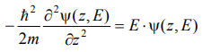 | (7)

с граничными условиями:
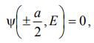
где a — ширина потенциальной ямы (толщина среднего слоя рассматриваемой трехслойной структуры). Тогда ±a/2 – координаты интерфейсов между слоями.

Из математической физики известно, что уравнение (7) имеет решение лишь при дискретных значениях энергии E — собственных значениях данного уравнения:
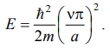
Система обладает симметрией по оси Oz относительно начала координат, поэтому совокупность собственных решений уравнения Шредингера (7) разбивается на подгруппы четных и нечетных решений:
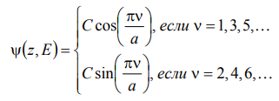

где C — нормировочный коэффициент.
Графики огибающих волновых функций электрона в квантовой яме шириной 20 атомных монослоев (11.3 нм) для первых четырех разрешенных уровней энергии представлены на рисунке 4,а, а энергетический спектр электрона в такой яме — на рисунке 4,б. Материал ямы — GaAs.
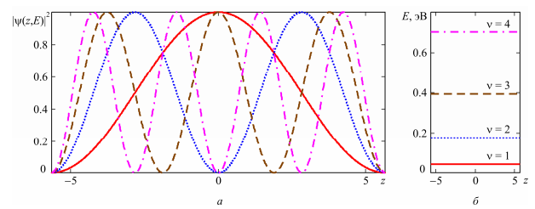
Рисунок 4 – Огибающие волновых функций (а) и квантованные уровни энергии (б) электрона в прямоугольной квантовой яме

Задания для компьютерного моделирования

- Построить огибающие волновых функций и квантованные уровни энергии в прямоугольной квантовой яме с бесконечно высокими стенками для различных значений ширины ямы: 10, 20 и 30 атомных
монослоёв GaAs.

2.2 Со стенками конечной высоты
В реальном случае стенки потенциальной ямы имеют конечную высоту, и для симметричной потенциальной ямы потенциал Uz в уравнении (1) имеет вид:
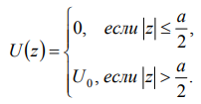
Решения уравнения Шредингера (1) записываются отдельно в каждой из трех областей, где потенциал U z постоянен, в виде:
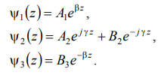 | (8)

где | 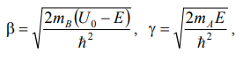
m_{A} и m_{B} – эффективные массы электронов в материале A, образующем яму, и в материале B, образующем барьеры, соответственно. Решения Ψ₁ и Ψ₂ записаны с учетом того, что они должны равняться нулю на бесконечности

того, что они должны равняться нулю на бесконечности. Значения констант A₁ , A₂ , B₂ и B₃ находятся из граничных условий, которые после подстановки туда решений (8) принимают вид:
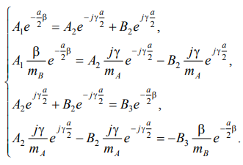 | (9)

Система алгебраических уравнений (9) имеет нетривиальное решение тогда и только тогда, когда её определитель равен нулю:
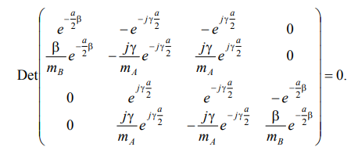

Раскрывая определитель и упрощая полученное выражение, приходим к уравнению:
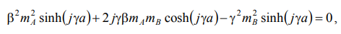 | (10)
определяющему разрешенные значения энергии электрона в квантовой яме. Уравнение (10) является трансцендентным и требует численного или графического решения.

Система (9) имеет бесконечное множество решений, отличающихся друг от друга произвольным множителем. Выражая из этой системы A₂, B₂ и B₃ через A₁, получим частное решение в виде:
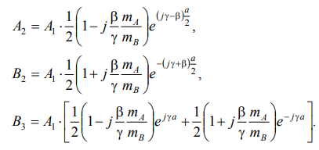
Графики огибающих волновых функций электрона в квантовой яме шириной 20 атомных монослоёв (11.3 нм) для первых трех разрешенных уровней энергии представлены на рисунке 5. Графики схематично наложены на зонную диаграмму гетеропереходов, образующих квантовую яму, при этом начала отсчета по оси ординат для графиков огибающих волновых функций совмещены с соответствующими значениями энергии на зонной диаграмме. Материал ямы – GaAs, материал барьеров –
Al_{0.3} Ga_{0.7} As.
Как видно из рисунка 5, в областях барьеров имеется определенная, хоть и весьма малая, вероятность нахождения электрона, то есть электрон, преимущественно локализованный в квантовой яме, проникает и в области барьеров.

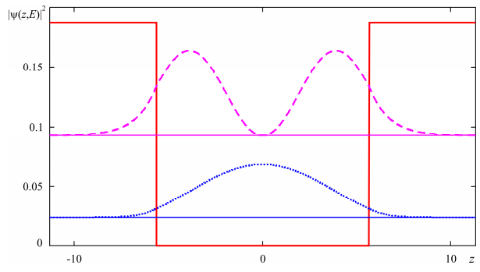
Рисунок 5 – Огибающие волновых функций и квантованные уровни энергии электрона в прямоугольной квантовой яме со стенками конечной высоты
Задание для компьютерного моделирования.
- Построить огибающие волновых функций и квантованные уровни энергии в прямоугольной квантовой яме, образованной слоем GaAs, заключенным между слоями Al_{0.3} Ga_{0.7} As, для различных значений ширины ямы: 10, 20 и 30 атомных монослоёв.

- Сравнить положения энергетических уровней в такой квантовой яме с энергетическими уровнями бесконечно глубокой квантовой ямы.

3 Моделирование движения электрона вблизи потенциальной ступеньки
Рассмотрим модель рассеяния электрона на потенциальном рельефе, описываемом следующим выражением:
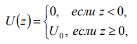 | (11)
и изображенном на рисунке 6. Область 1 сформирована узкозонным материалом A, область 2 — широкозонным материалом B.

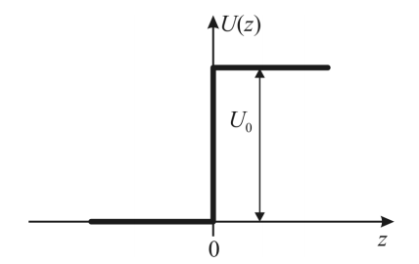
Рисунок 6 - Энергетическая диаграмма потенциальной ступеньки

Будем считать, что источник электронов находится в области 1 и бесконечно удален от границы раздела (интерфейса) между областями 1 и 2. Электроны движутся от источника в положительном направлении оси Oz, обладая энергией E.
Решение уравнения Шредингера (1) с потенциалом вида (11) в области 1 будет иметь вид:
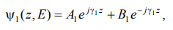
где | 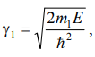
где m₁ – эффективная масса электрона в материале A. То есть, Ψ₁ представляет собой суперпозицию падающей и отраженной волны де Бройля, A₁ – амплитуда волны, распространяющейся от источника электронов к потенциальной ступеньке, B₁ – амплитуда волны, отраженной от потенциальной ступеньки.

Учитывая однородность среды в области 2 (по постановке задачи в области 2 нет источников электронов и нет неоднородностей, от которых они могли бы отразиться) и условие конечности волновой функции во всех точках пространства, в том числе и в точке z =+∞, решение уравнения Шредингера (1) с потенциалом вида (11) в области 2 можно записать в виде:
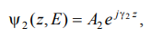
где | 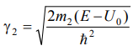
m₂ – эффективная масса электрона в материале B.
То есть, в области 2 имеет место только волна де Бройля, распространяющаяся в положительном направлении оси Oz, A₂ – амплитуда этой волны.

Коэффициенты A₂ и B₁ могут быть выражены через коэффициент A₁ с использованием граничных условий:
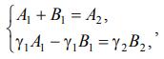
откуда
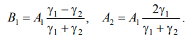 | (12)
Коэффициент A₁ может быть найден из условия нормировки волновой функции, которая имеет смысл вероятности. При изображении графиков огибающих волновых функций его можно положить равным произвольному числу, поскольку физический интерес представляет не амплитуда падающей электронной волны, а отношения амплитуд волн, прошедших и отраженных к амплитуде волны падающей.

На рисунке 7 представлены графики огибающих волновых функций для различных значений энергии электрона E вблизи интерфейса между областями 1 и 2, образованными материалами GaAs и Al_{0.4}Ga_{0.6}As соответственно.
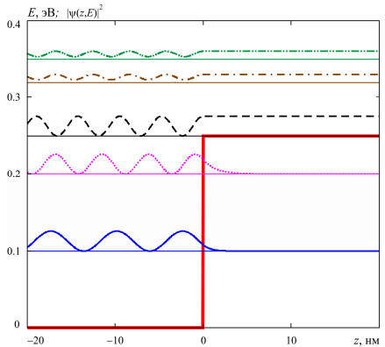
Рисунок 7 – Графики огибающих волновых функций электрона вблизи потенциальной ступеньки для различных значений энергии электрона, наложенные на потенциальный рельеф. Начала отсчета по оси ординат для графиков огибающих волновых функций совмещены с соответствующими значениями энергии на зонной диаграмме.

Графики схематично наложены на зонную диаграмму гетероперехода, при этом начала отсчета по оси ординат для графиков огибающих волновых функций совмещены с соответствующими значениями энергии на зонной диаграмме. Такое представление результатов расчетов позволяет наглядно проиллюстрировать особенности интерференции электронных волн на границе раздела двух материалов при различных характерных значениях энергии электрона.

Физический интерес представляют коэффициенты отражения и прохождения, определяемые отношением плотностей потоков, отраженных и прошедших через интерфейс электронов к плотности потока падающих на интерфейс электронов. Определим вектор плотности потока вероятности J следующим образом (в нашем одномерном случае это будет скаляр):
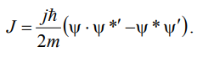 | (13)
Тогда коэффициент прохождения D и коэффициент отражения R определяются следующим образом:
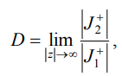 | (14)
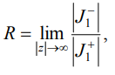 | (15)
где J₁⁺ – вектор плотности потока вероятности для электронов, падающих на границу раздела со стороны области 1, J₁⁻ – вектор плотности потока вероятности для электронов, отраженных от границы раздела обратно в область 1, J₂⁺ – вектор плотности потока вероятности для электронов, прошедших через границу раздела в область 2. Следует отметить, что данная постановка задачи не предусматривает рекомбинацию (поглощение) электронов как на границе между областями 1 и 2, так и в самих областях.

Подставляя выражения (14) и (15) в (13), получим:
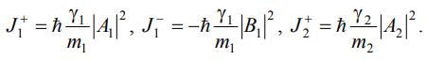

Тогда выражения для коэффициентов прохождения и отражения от потенциальной ступеньки примут вид:
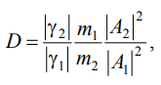
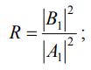
или, с учетом (12):
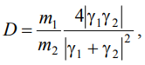
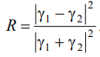
Графики зависимости коэффициентов отражения и прохождения от энергии электрона представлены на рисунке 8.
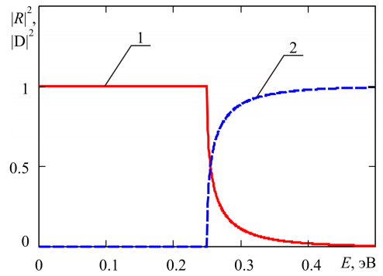
Рисунок 8 – Зависимость коэффициентов отражения (кривая 1) и прохождения
(кривая 2) электронов через потенциальную ступеньку от энергии.

Отметим, что в случае, когда энергия электрона E<U₀ , величина 2 становится мнимой и функция 2 принимает вид спадающей экспоненты:
В этом случае поток частиц в области 2 отсутствует (J₂⁺ = 0), а коэффициент отражения:
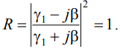
Несмотря на это, в области 2 волновая функция отлична от нуля (рисунок 8), то есть имеется определенная, хотя и малая, вероятность того, что электрон проникает под потенциальный барьер. Кроме того, когда энергия электрона E>U₀ , имеется конечная вероятность отражения частицы от потенциального барьера.

Задания для компьютерного моделирования
- Рассмотреть структуру, представляющую собой интерфейс между двумя полубесконечными областями Al_{x}Ga_{1–x}As и GaAs для значения параметра x = 0,4.

- Построить потенциальный профиль для электронов в рассматриваемой структуре, определить высоту потенциального барьера U₀, отсчитывая энергию от дна зоны проводимости GaAs.
- Построить зависимости коэффициентов отражения и прохождения от энергии электрона в диапазоне от 0 до 3U₀ .

- Построить огибающие волновых функций вблизи интерфейса между областями 1 и 2 для различных значений энергии электрона и схематически наложить их на потенциальный профиль структуры; проиллюстрировать следующие факты:

  - при энергии электрона E U₀ имеется конечная вероятность отражения частицы от потенциального барьера, то есть перед барьером есть встречный поток частиц;

  - при E U₀ все частицы отражаются от потенциальной ступеньки, то есть в области барьера поток частиц отсутствует;

  - имеется определенная вероятность проникновения частицы с энергией E U₀ внутрь потенциального барьера.
- Оценить эффективную глубину проникновения электрона под потенциальный барьер, то есть глубину, на которой вероятность обнаружения электрона уменьшается в e раз.

